黄牛咋养长得快，详细介绍黄牛饲料配方
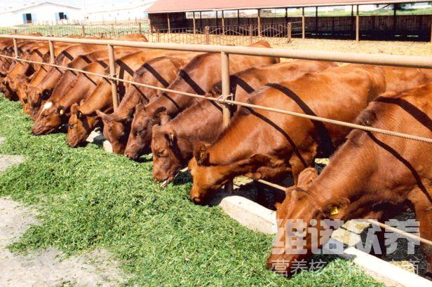

黄牛的饲料添加剂品种很多，通过合理的配制和科学的饲养，能够取得较好的效益，黄牛饲喂技巧，合理搭配饲料日粮，应以粗饲料为主、配合精饲料为原则，饲料要定时喂量，使牛吃得了、吃得饱，还能满足它的营养需要，提高适口性，促进食欲，还具有耐粗饲、耐寒、抗病力强的有点，不仅能起到降低养殖成本，同时也让黄牛吃了后长得快。那么，我们在饲养黄牛的过程中，怎样配制牛饲料配方呢？下面一起来了解一下吧！
黄牛饲料自配料​
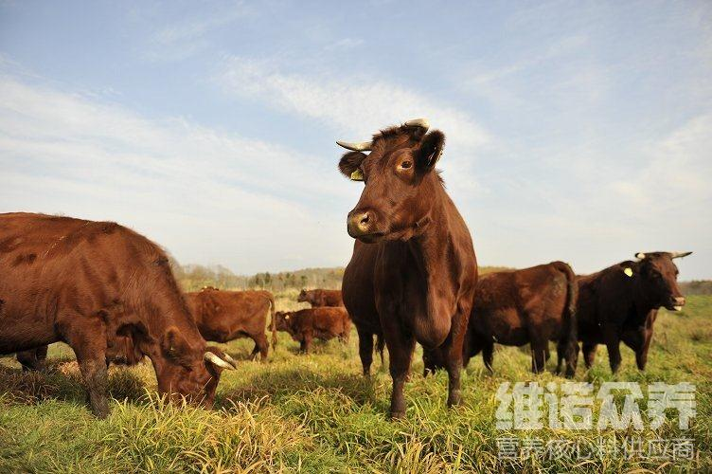

黄牛饲料配方：
1.玉米48%、棉籽饼48%、石粉1%、骨粉1.2%、碳酸氢钠0.5%、食盐1%、维诺育肥牛多维0.1%，维诺霉清多矿0.1%，维诺复合益生菌0.1%。
2.玉米70%、麸皮8%、胡麻饼20%、石粉0.5%、食盐0.7%、骨粉0.5%、维诺育肥牛多维0.1%，维诺霉清多矿0.1%，维诺复合益生菌0.1%。
黄牛饲料自配料
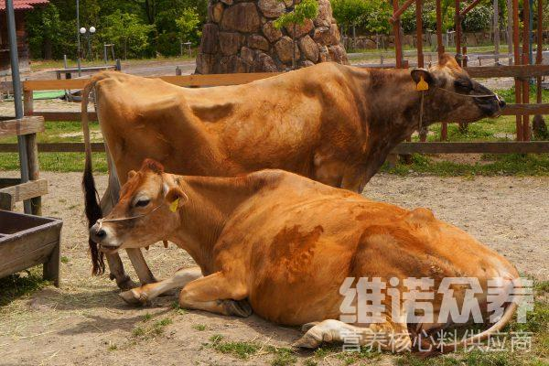​
黄牛是我国普通牛种，在养殖过程中，很有必要合理搭配饲料，做到定时定量饲喂，强化营养，维生素、微量元素以及微生态制剂，育肥效果更显著，复合益生菌促进肠道有益菌群繁殖，使营养物质吸收更彻底肉牛更健康，肉质营养价值高，提高肉牛的增重和预防牛的疾病方面作用很大，且含有改善被毛和防止便秘的物质，是肉牛的优质饲料。

